Prénom : ............................... date : ............................
N°
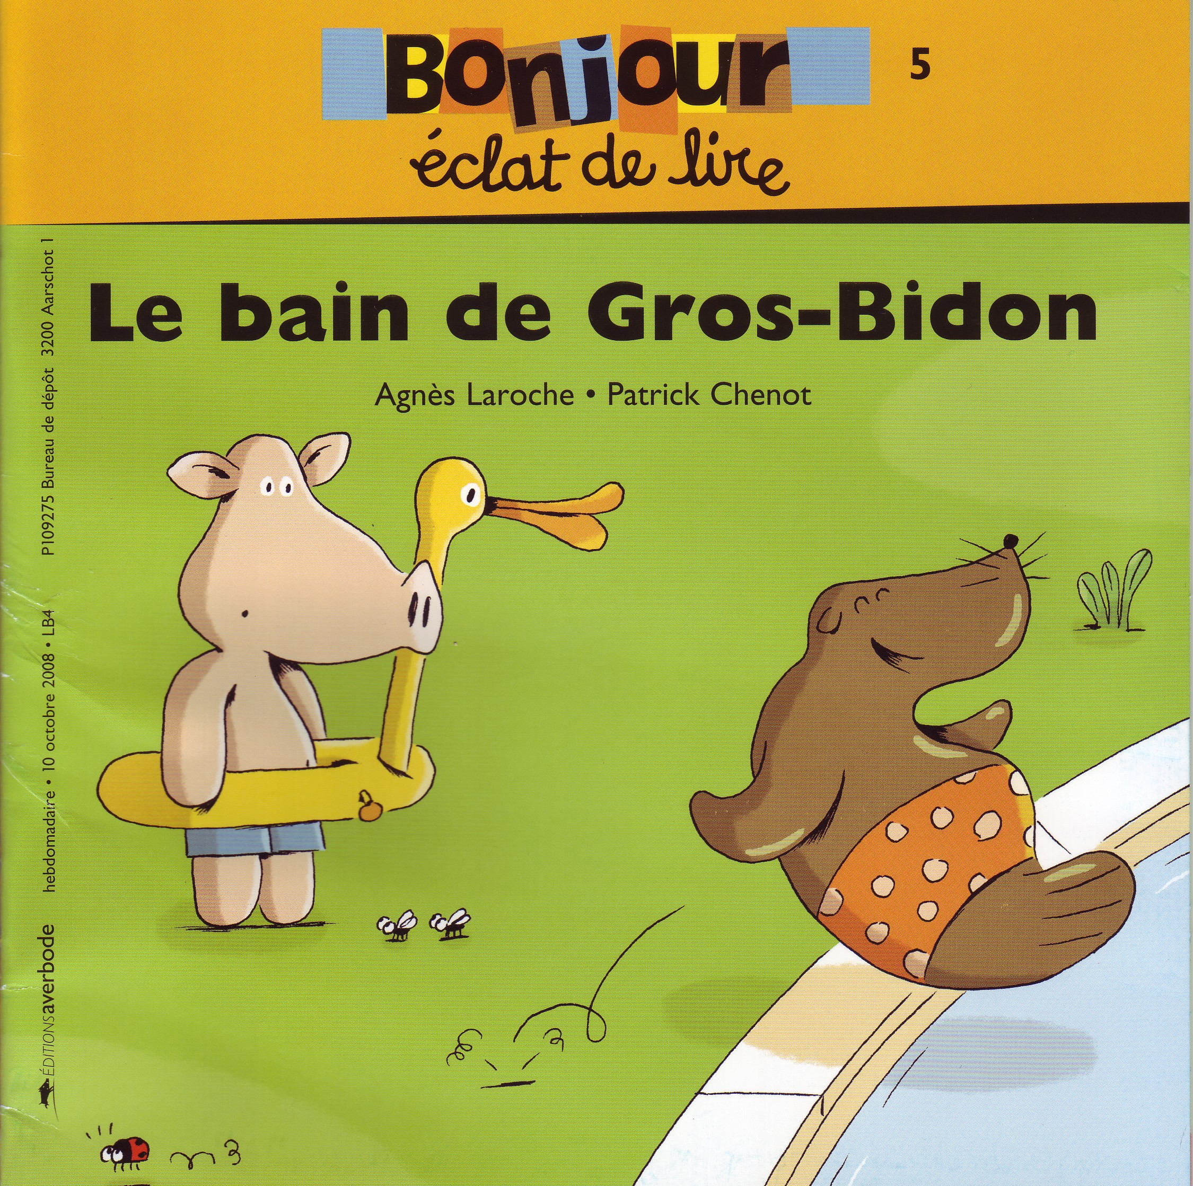
Evaluation sommative de lecture
sur «Le bain de gros-bidon»

- Ecris à quelle page tu trouves ces morceaux de dessins ou de texte. /3

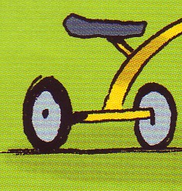 |  | 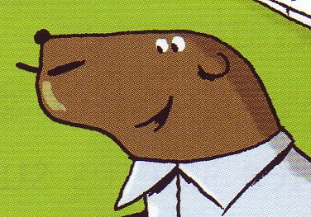 |  | 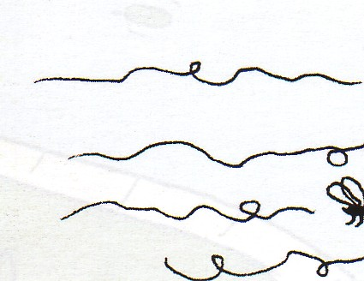
……………. |  | ……………. |  | …………….
 |  |  |  | 
……………. |  | ……………. |  | …………….

- Pourquoi Gros-Bidon ne veut-il pas aller prendre son bain ? /1
Coche la bonne réponse.
 parce qu’il ne sait pas nager
 parce qu’il l’a déjà pris
 parce qu’il n’aime pas prendre son bain dans la mare à boue

- Comment s’appelle l’amie de Gros-Bidon ? /1
Coche la bonne réponse.
 Marie
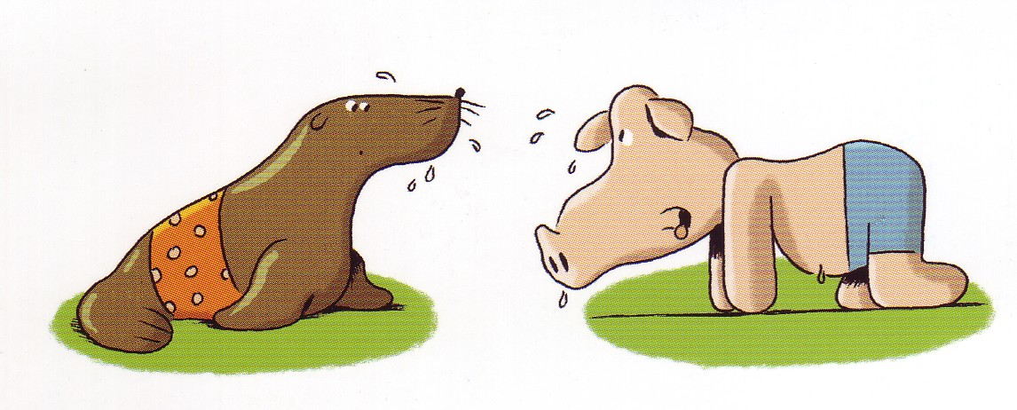
 Mimi
 Myriam

- Remets de l’ordre dans ces parties de l’histoire. Numérote de 2 à 5. /1,5
.... Gros-Bidon plonge dans la piscine..
1 C’est l’heure du bain pour Gros-Bidon !
.... Mimi sauve Gros-Bidon de la noyade.
.... Gros-Bidon prend son bain dans la mare à boue.
.... Gros-Bidon aide Mimi à nettoyer la piscine.
- page 16: Pourquoi Mimi remercie Gros-Bidon. /1
Recopie la phrase qui l’explique.

_________________________________________________

_________________________________________________

- Vrai (v) ou faux (f) /2,5

Gros-Bidon est une otarie.
Gros-Bidon décide de prendre son bain dans une belle piscine.
Gros-Bidon coule mais il est sauvé par un chien.
Gros-Bidon aide Mimi, l’otarie, à tout nettoyer.
Le papa de Mimi la félicite d’avoir si vite fini.

